День космонавтики’ 2025

Перед Днём космонавтики в нашей школе прошло ряд мероприятий:
- Выставка плакатов.
- Выставка рисунков.
- Мгновения космической музыки.
- Посвящение в гагаринцы.
- Познавательное занятие «Путешествие в космос».

О последнем мероприятии интересный пост в Контакте написала Анна Ивановна Шульгина.
Путешествие в космос
В преддверии дня космонавтики в нашей школе у 7, 9, 10 и 11 классов прошло познавательное занятие «Путешествие в космос». На нем ребята узнали много нового о разработках в области космонавтики времён СССР и современности, познакомились с выдающимися космическими полётами и знаменитыми на весь мир русскими космонавтами, изучили историю развития космической техники и обсудили планы Роскосмоса на дальнейшее развитие. Главным «сюрпризом» мероприятия для учащихся было знакомство с Юлией Пересильд – главной героиней фильма «Вызов» (режиссер Клим Шипенко). Данный фильм был снят в космосе и прославил нашу страну на весь мир, как страну, которая сняла первый фильм на МКС. Картина вышла в прокат в 2023 году.
Рассказы об истории развития космонавтики произвели на ребят неизгладимое впечатление, а интервью Ю.С. Пересильд вызвало неподдельные эмоции. Занятие проходило в рамках образовательной программы «Движение Первых» и «Точка Роста».

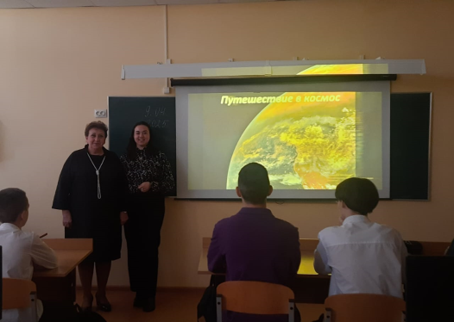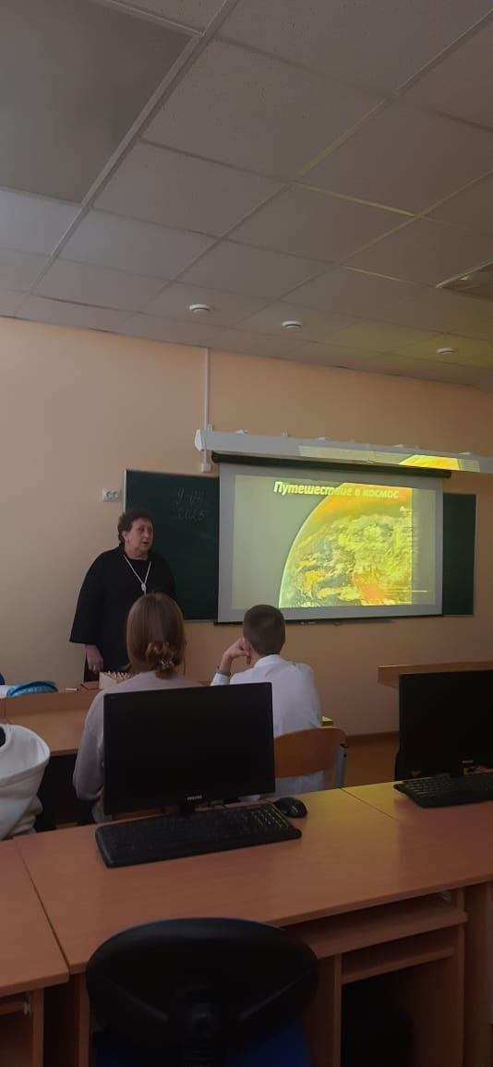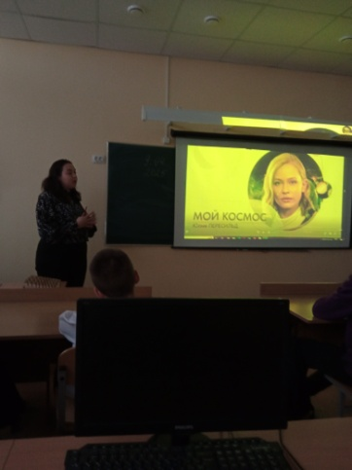

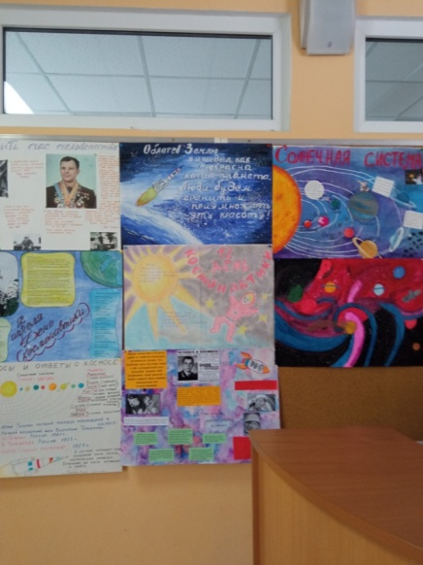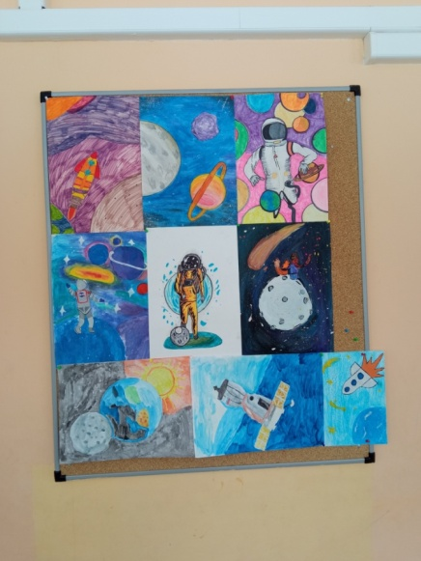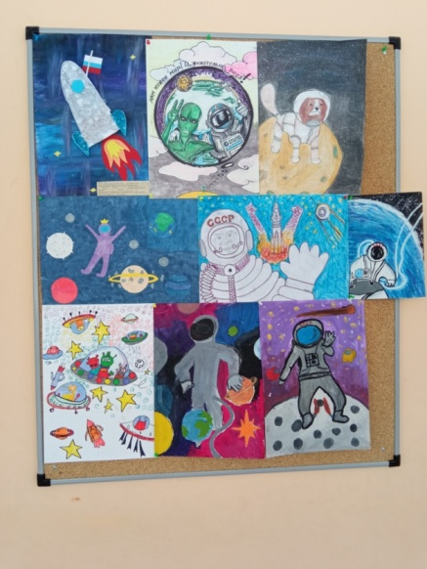

Плакаты и рисунки о космосе

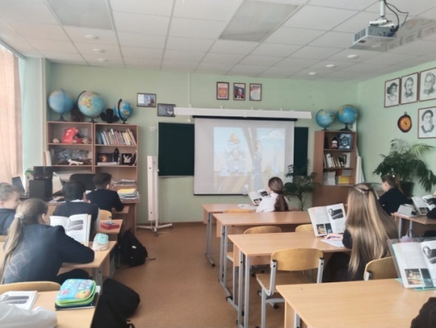

Космическая музыка из мультфильма «Тайна третьей планеты»
( уроки музыки, учитель Захарова О.А.)

07.04 – 11.04. 2025г.

